Sección Investigación
Extracto del Boletín Estadístico 2020-2025 — Universidad de Santander (UDES)
Respuesta a solicitud de Planeación Institucional — Nota PLI-030-BUC (21-ago-2026)
Vicerrectoría de Investigaciones
Documento generado: 2026-09-15
Alcance: Campus Bucaramanga (incluye Arauca, Sabaneta y Bogotá). Se reportan además, cuando aplica, Cúcuta y Valledupar como campus independientes. Periodo 2020-1 a 2025-2.

Investigación

Punto 1. Visibilidad y posicionamiento científico nacional e internacional
Entre 2020 y 2025 la UDES registró 994 publicaciones. En 2025 el 53.4% correspondió a colaboración internacional.
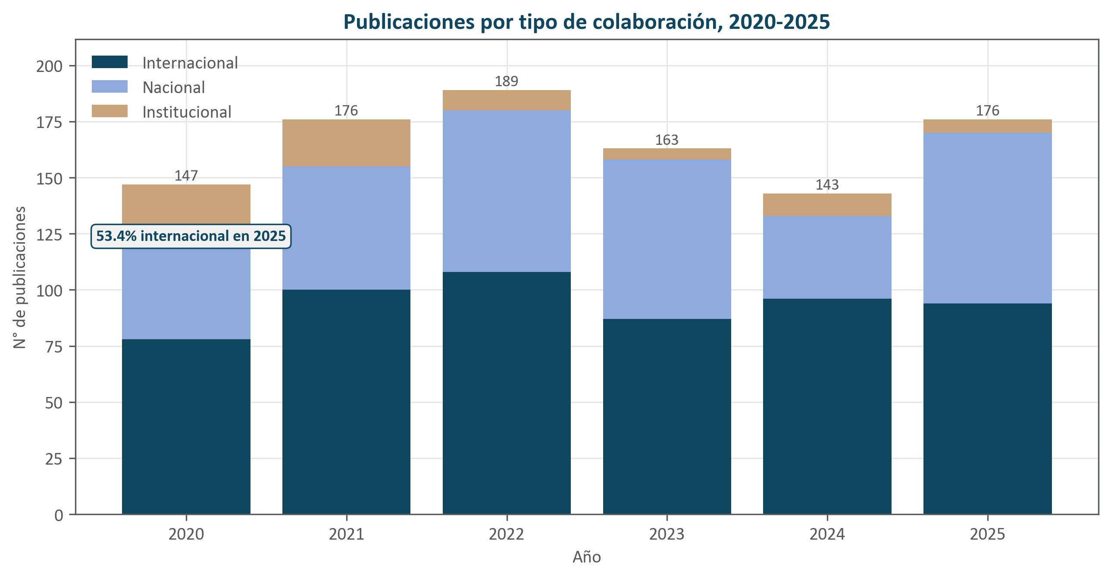
Año | Internacional | Nacional | Institucional | Total Artículos | %Internacional
2020 | 78 | 47 | 22 | 147 | 53.1
2021 | 100 | 55 | 21 | 176 | 56.8
2022 | 108 | 72 | 9 | 189 | 57.1
2023 | 87 | 71 | 5 | 163 | 53.4
2024 | 96 | 37 | 10 | 143 | 67.1
2025 | 94 | 76 | 6 | 176 | 53.4
Fuente: Base de producción Scopus/WoS 2020-2025. Corte: 2025-2 (noviembre-diciembre 2025). Cálculos propios — Vicerrectoría de Investigaciones.

Punto 2. Publicaciones indexadas en Scopus por año, incluyendo su distribución por cuartiles
El total de publicaciones Scopus en el periodo fue de 977. En 2025, el 61.5% de las publicaciones se ubicó en cuartiles Q1 o Q2. En el periodo 2021-2025, 723 investigadores con perfil Scopus acumularon 12,403 citas (promedio institucional: 7.47 citas por documento).
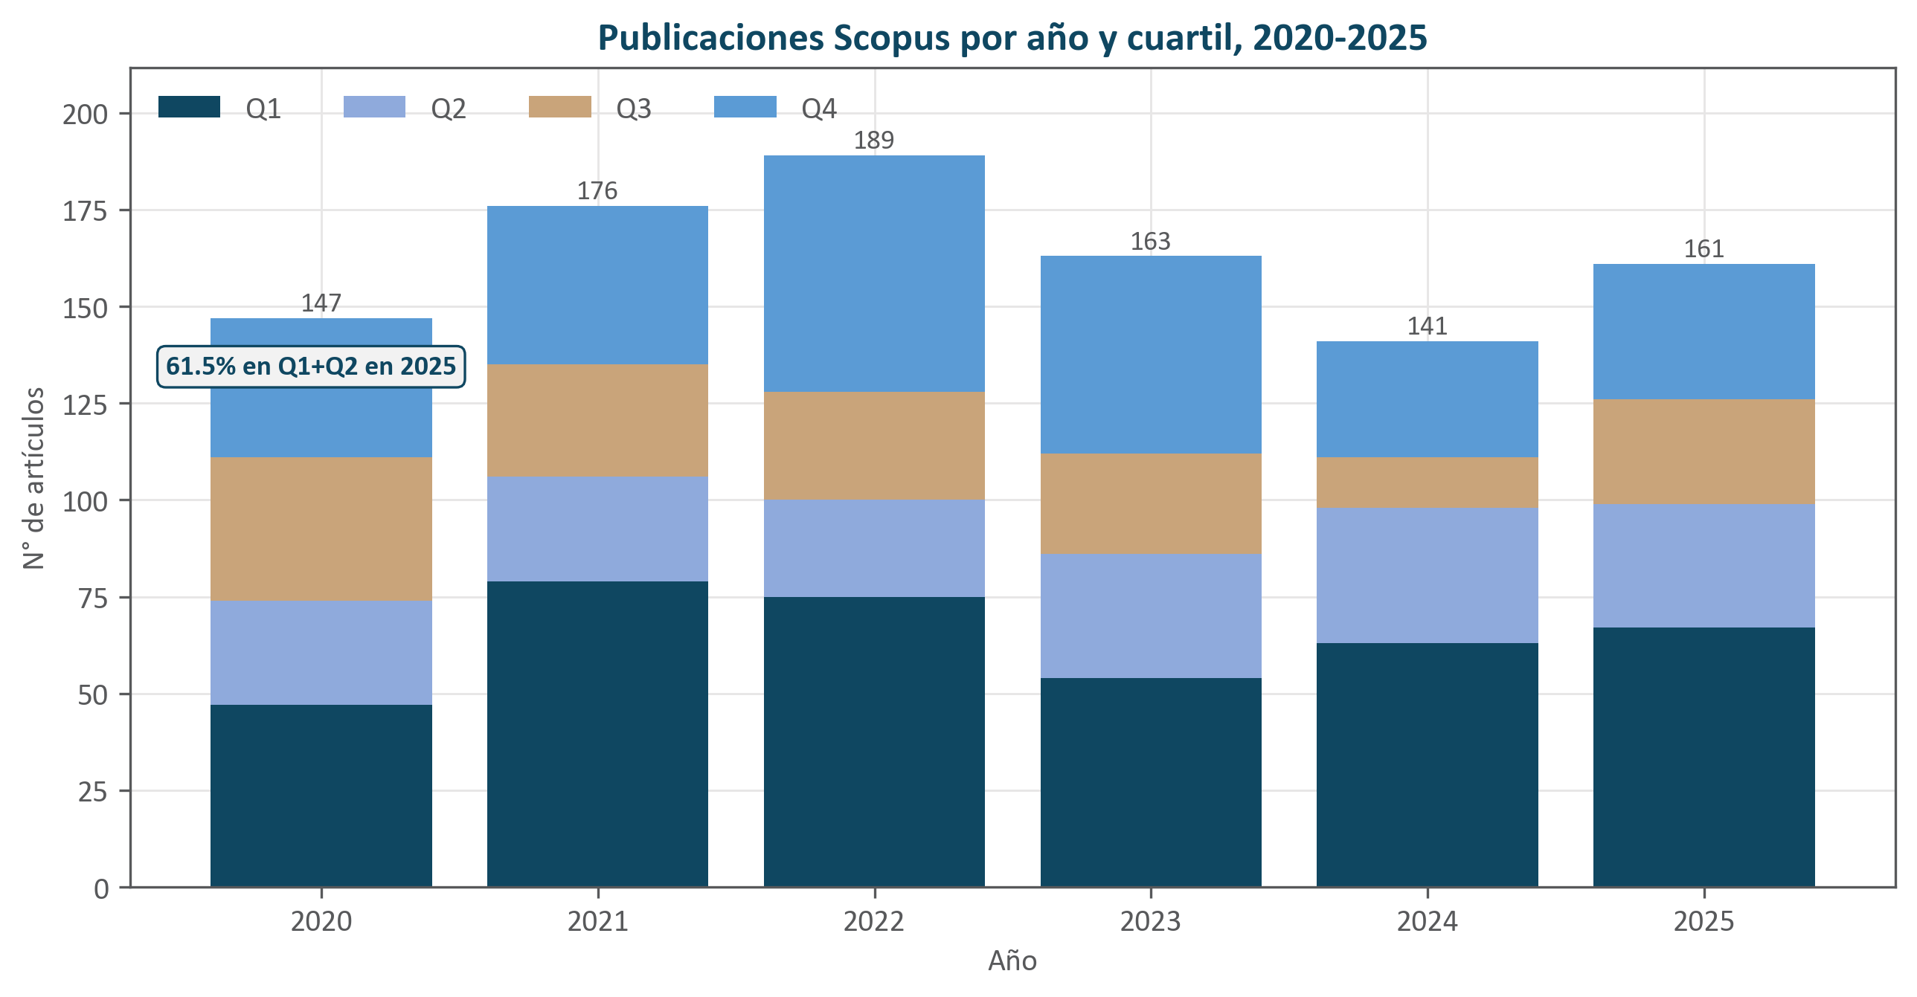
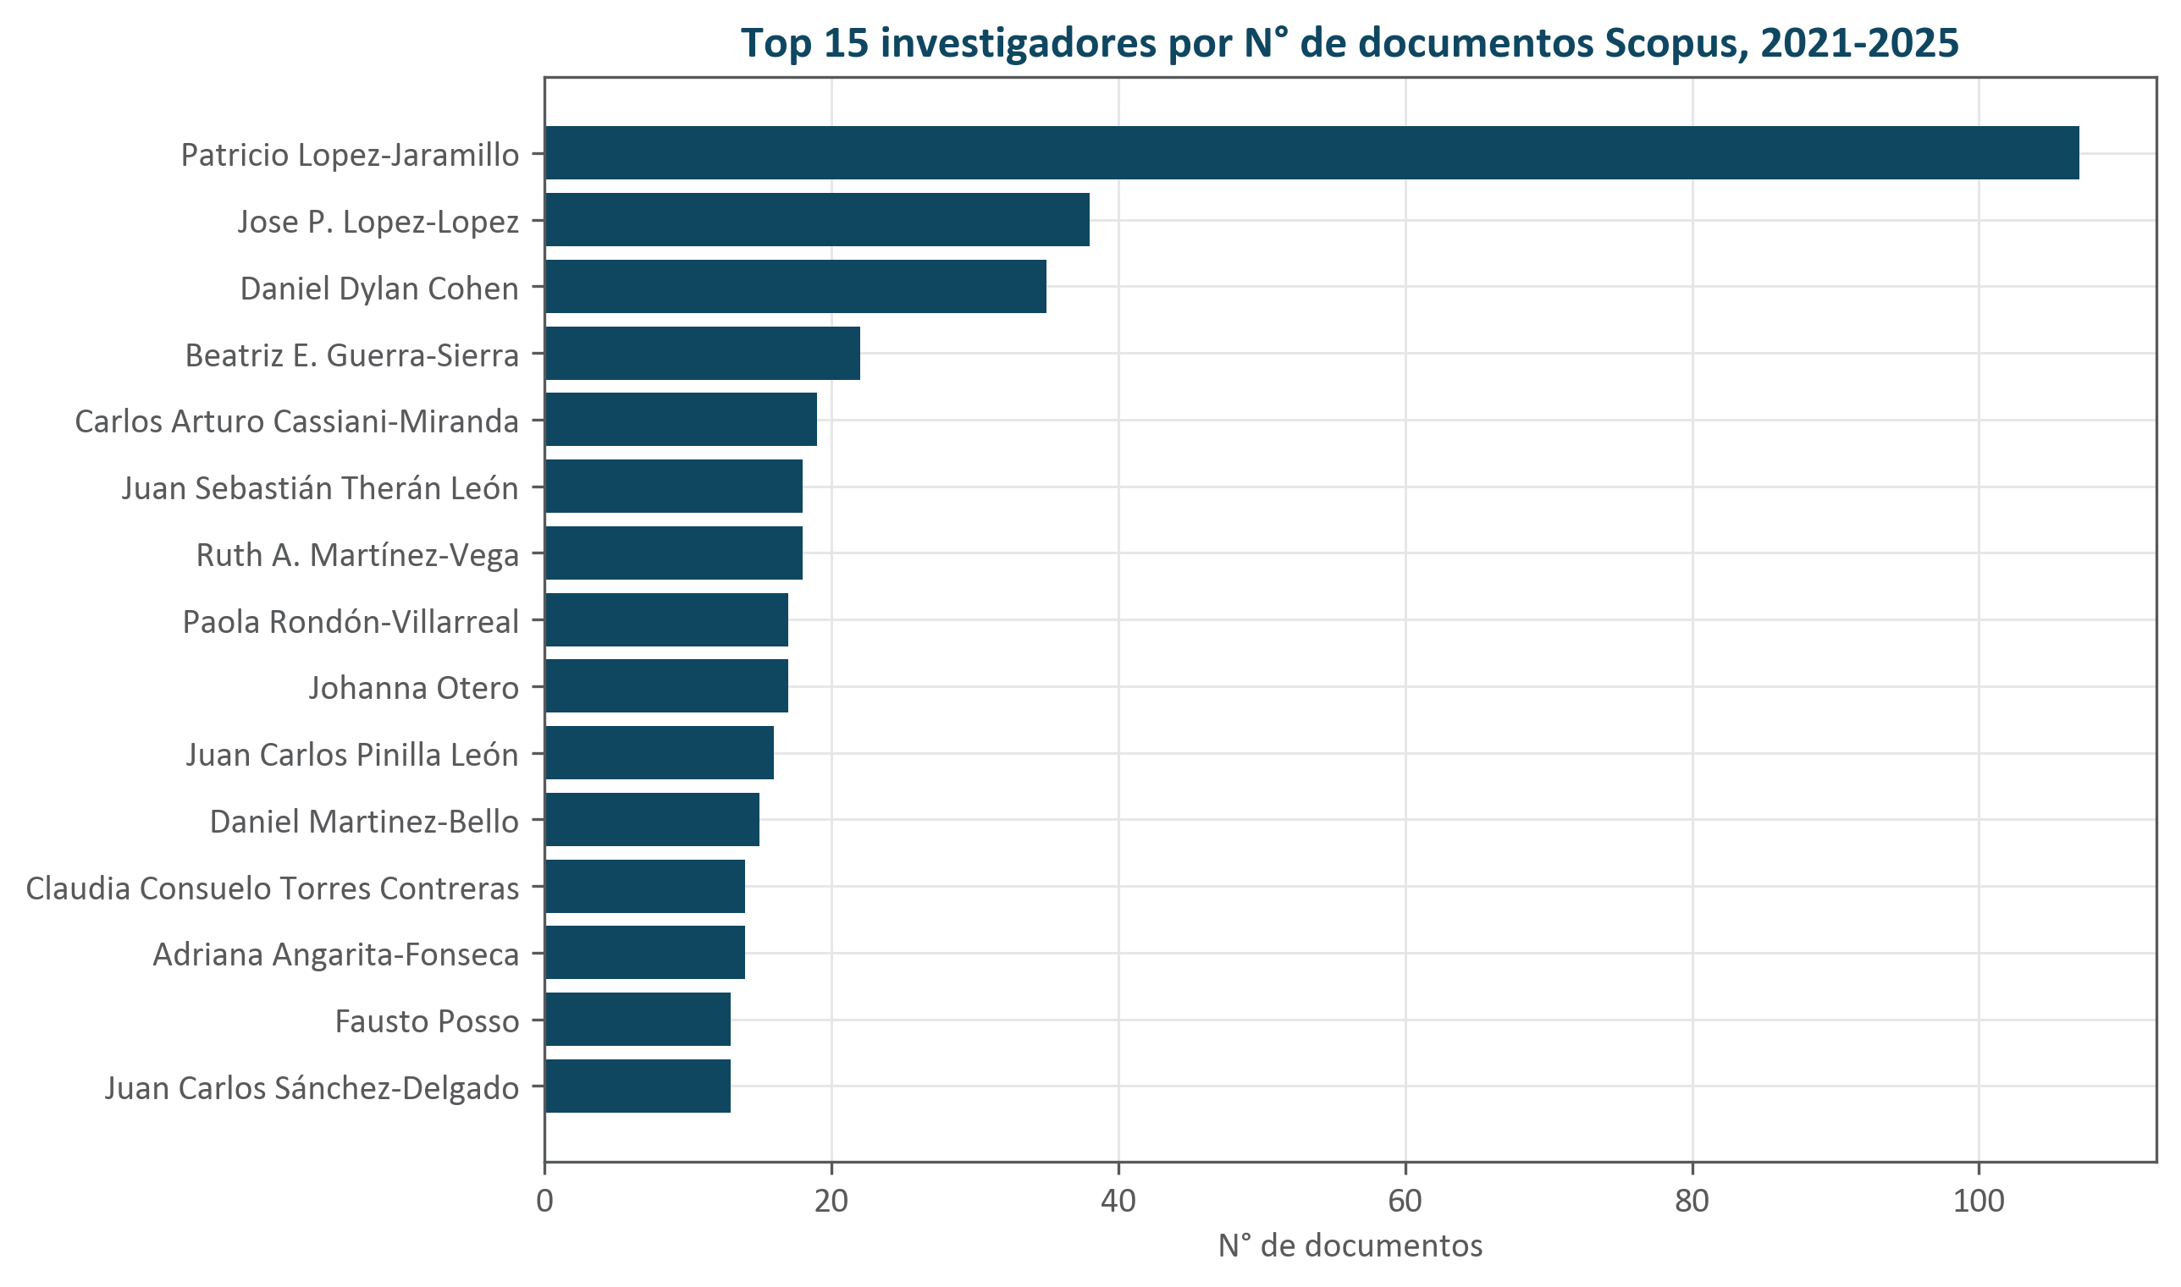
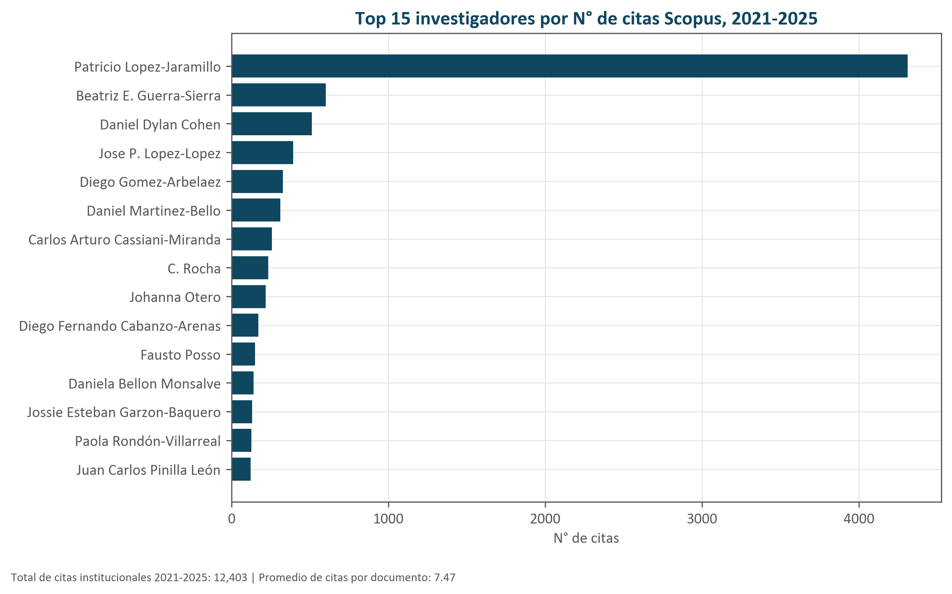
Año | Q1 |  |  | Q2 |  | Q3 |  | Q4 |  | Total Artículos |  |  | %Q1+Q2
2020 | 47 |  |  | 27 |  | 37 |  | 36 |  | 147 |  |  | 50.3
2021 | 79 |  |  | 27 |  | 29 |  | 41 |  | 176 |  |  | 60.2
2022 | 75 |  |  | 25 |  | 28 |  | 61 |  | 189 |  |  | 52.9
2023 | 54 |  |  | 32 |  | 26 |  | 51 |  | 163 |  |  | 52.8
2024 | 63 |  |  | 35 |  | 13 |  | 30 |  | 141 |  |  | 69.5
2025 | 67 |  |  | 32 |  | 27 |  | 35 |  | 161 |  |  | 61.5
N_investigadores_con_perfil_Scopus |  |  | Total_citas_2021_2025 |  |  |  | Total_output_2021_2025 |  |  |  | Promedio_citas_por_documento_institucional
723 |  |  | 12403 |  |  |  | 1660 |  |  |  | 7.5
Nombre completo |  | Auid |  |  | Output |  |  |  | Cites |  |  | Cites per document
Patricio Lopez-Jaramillo |  | 7004478068 |  |  | 107 |  |  |  | 4309 |  |  | 40.3
Beatriz E. Guerra-Sierra |  | 57216085860 |  |  | 22 |  |  |  | 600 |  |  | 27.3
Daniel Dylan Cohen |  | 35483406300 |  |  | 35 |  |  |  | 512 |  |  | 14.6
Jose P. Lopez-Lopez |  | 57197878927 |  |  | 38 |  |  |  | 393 |  |  | 10.3
Diego Gomez-Arbelaez |  | 35114833800 |  |  | 8 |  |  |  | 328 |  |  | 41
Daniel Martinez-Bello |  | 36612092000 |  |  | 15 |  |  |  | 311 |  |  | 20.7
Carlos Arturo Cassiani-Miranda |  | 53983843700 |  |  | 19 |  |  |  | 258 |  |  | 13.6
C. Rocha |  | 57213484765 |  |  | 1 |  |  |  | 233 |  |  | 233
Johanna Otero |  | 57189582908 |  |  | 17 |  |  |  | 217 |  |  | 12.8
Diego Fernando Cabanzo-Arenas |  | 57214119159 |  |  | 4 |  |  |  | 171 |  |  | 42.8
Fausto Posso |  | 16317455900 |  |  | 13 |  |  |  | 150 |  |  | 11.5
Daniela Bellon Monsalve |  | 57188591229 |  |  | 8 |  |  |  | 140 |  |  | 17.5
Jossie Esteban Garzon-Baquero |  | 57192305336 |  |  | 10 |  |  |  | 132 |  |  | 13.2
Paola Rondón-Villarreal |  | 6506679946 |  |  | 17 |  |  |  | 127 |  |  | 7.5
Juan Carlos Pinilla León |  | 57203247624 |  |  | 16 |  |  |  | 121 |  |  | 7.6
Fuente: Base de producción Scopus/WoS y perfiles Scopus de autor, 2020-2025. Corte: 2025-2 (noviembre-diciembre 2025). Cálculos propios — Vicerrectoría de Investigaciones.

Punto 3. Productos de generación de nuevo conocimiento
Se registraron 817 productos de generación de nuevo conocimiento (artículos, capítulos y libros) entre 2020 y 2025.
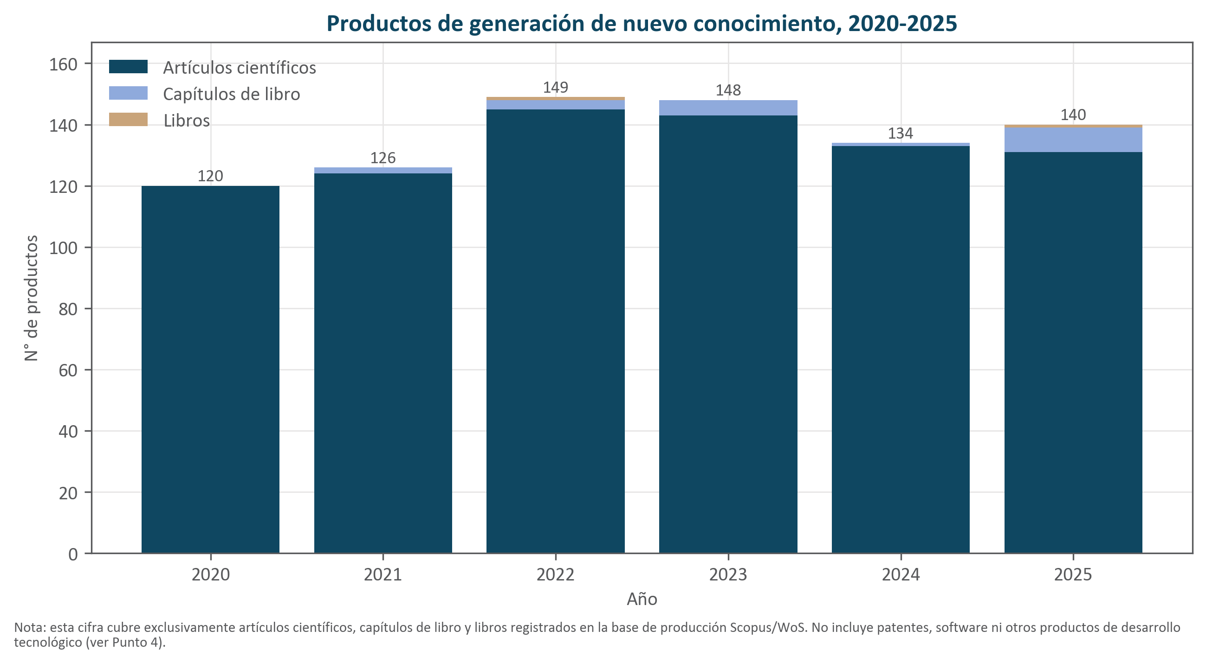
Año | Artículos científicos | Capítulos de libro | Libros | Total
2020 | 120 | 0 | 0 | 120
2021 | 124 | 2 | 0 | 126
2022 | 145 | 3 | 1 | 149
2023 | 143 | 5 | 0 | 148
2024 | 133 | 1 | 0 | 134
2025 | 131 | 8 | 1 | 140
Fuente: Base de producción Scopus/WoS 2020-2025. Corte: 2025-2 (noviembre-diciembre 2025). Cálculos propios — Vicerrectoría de Investigaciones.

Punto 4. Productos de desarrollo tecnológico e innovación
Estado: Información no recibida / insuficiente para reporte estadístico.
Qué se solicitó: Productos de desarrollo tecnológico e innovación
Dato/variable requerida | Fuente/responsable sugerido | Periodicidad esperada
Base de productos de desarrollo tecnológico e innovación (software, patentes, modelos de utilidad, prototipos, consultorías científico-tecnológicas, normas técnicas). | Oficina de Transferencia Tecnológica / Propiedad Intelectual, o CvLAC/GrupLAC institucional | Semestral, 2020-1 a 2025-2

Punto 5. Productos de formación de recurso humano para la CTeI
Estado: Información no recibida / insuficiente para reporte estadístico.
Qué se solicitó: Productos de formación de recurso humano para la CTeI
Dato/variable requerida | Fuente/responsable sugerido | Periodicidad esperada
Base de trabajos de grado dirigidos por investigadores, pasantías de investigación, formación de auxiliares de investigación. | Coordinación de posgrados / Direcciones de programa | Semestral, 2020-1 a 2025-2

Punto 6. Productos de apropiación social del conocimiento
Estado: Información no recibida / insuficiente para reporte estadístico.
Qué se solicitó: Productos de apropiación social del conocimiento
Dato/variable requerida | Fuente/responsable sugerido | Periodicidad esperada
Base de eventos de divulgación científica, participación en medios, estrategias de comunicación pública de la ciencia. | Oficina de Comunicaciones / Coordinación de divulgación científica de la VI | Anual, 2020-2025

Punto 7. Histórico de investigadores UDES por año
El número de docentes con dedicación a la investigación pasó de 268 en 2020 a 528 en 2024.
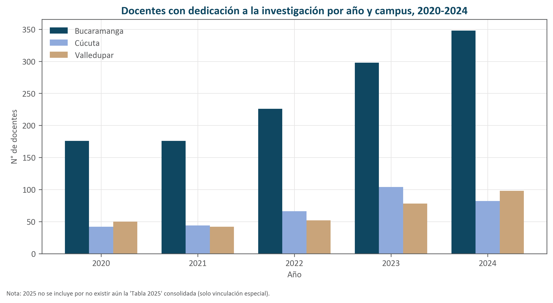
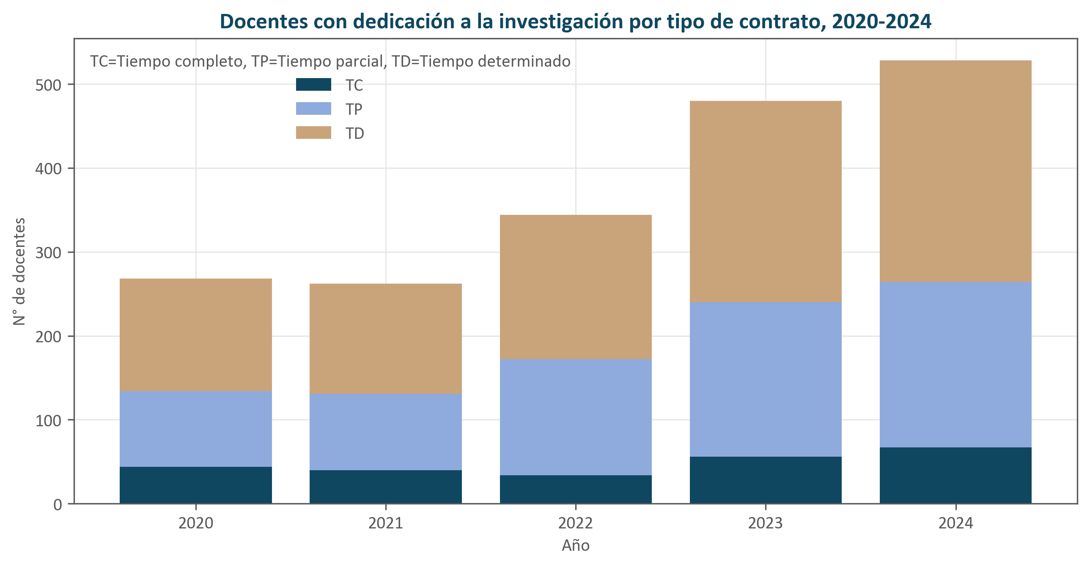
Año | Bucaramanga | Cúcuta | Valledupar | TC | TP | TD | Total
2020 | 176 | 42 | 50 | 44 | 90 | 134 | 268
2021 | 176 | 44 | 42 | 40 | 91 | 131 | 262
2022 | 226 | 66 | 52 | 34 | 138 | 172 | 344
2023 | 298 | 104 | 78 | 56 | 184 | 240 | 480
2024 | 348 | 82 | 98 | 67 | 197 | 264 | 528
Fuente: Docentes con dedicación a la investigación 2020-2024 (fuente primaria); cruce de respaldo bd_profesores_VI. Corte: 2025-2 (noviembre-diciembre 2025). Cálculos propios — Vicerrectoría de Investigaciones.

Punto 8. Evolución de los grupos de investigación categorizados por Minciencias, de acuerdo con los resultados de las diferentes convocatorias
En la convocatoria vigente (957-2024) la UDES cuenta con 26 grupos categorizados, de los cuales el 84.6% se ubica en A1, A o B.
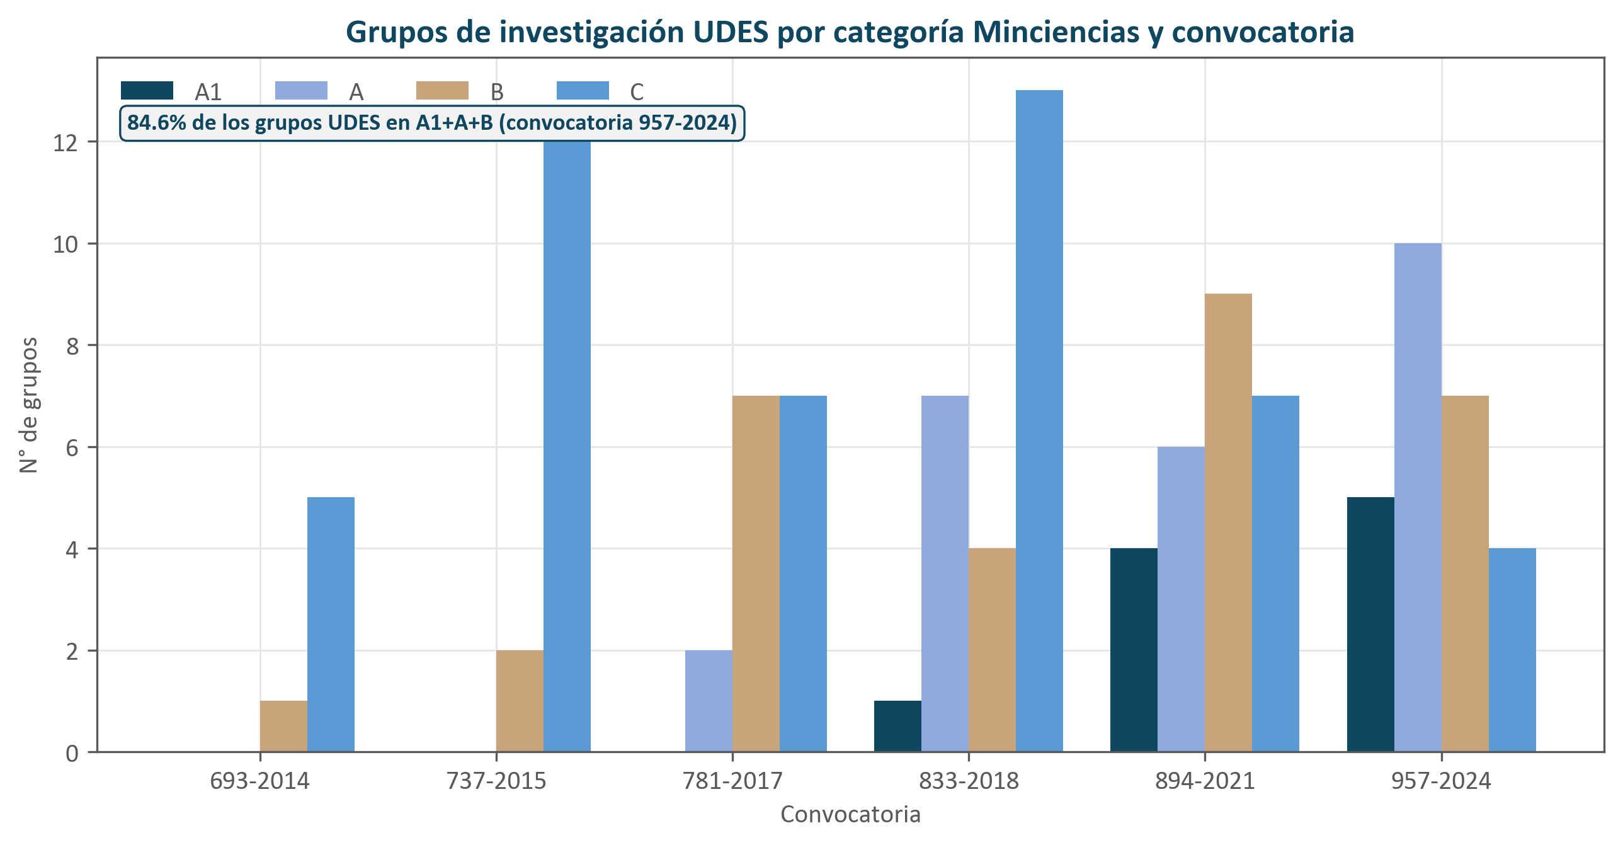
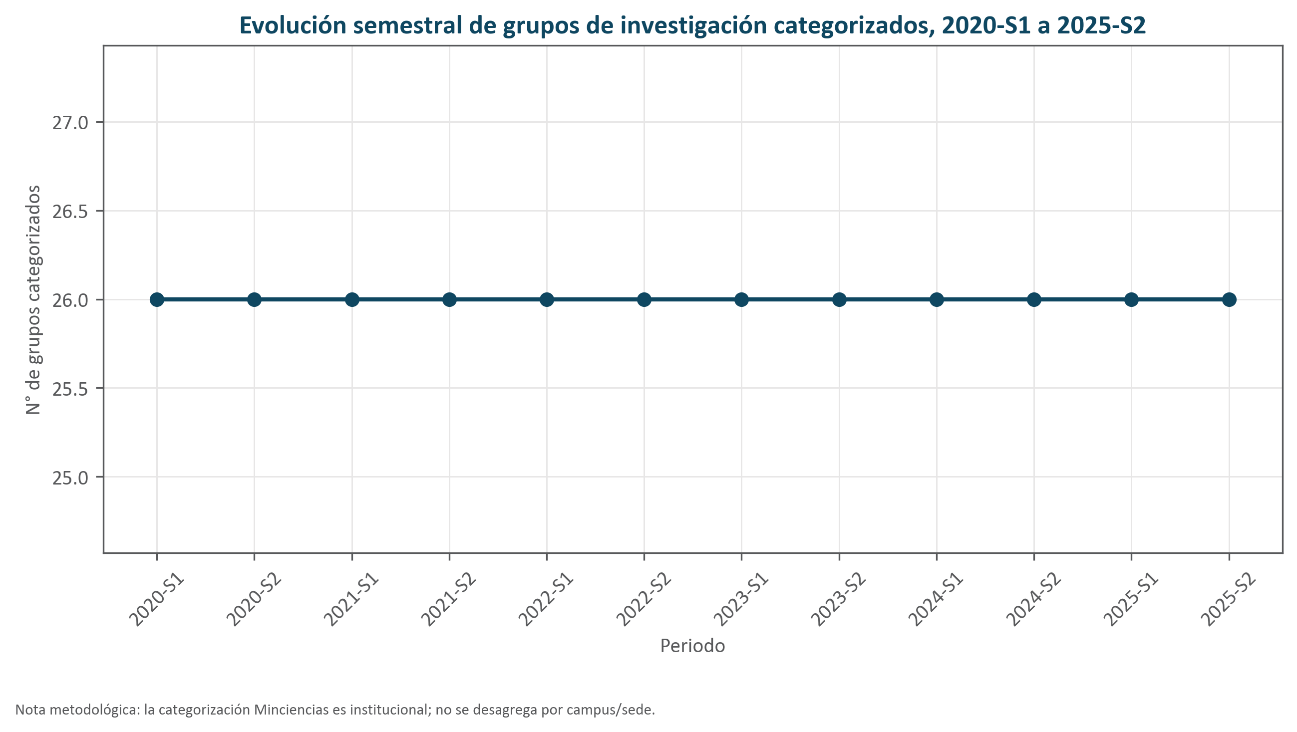
Convocatoria | A1 | A | B | C | Reconocidos | Total
693-2014 | 0 | 0 | 1 | 5 | 3 | 9
737-2015 | 0 | 0 | 2 | 12 | 3 | 17
781-2017 | 0 | 2 | 7 | 7 | 6 | 22
833-2018 | 1 | 7 | 4 | 13 | 1 | 26
894-2021 | 4 | 6 | 9 | 7 | 0 | 26
957-2024 | 5 | 10 | 7 | 4 | 0 | 26
Fuente: Grupos_UDES_Evolucion_Semestral_2020_2025 e histórico de convocatorias Minciencias 693-2014 a 957-2024. Corte: 2025-2 (noviembre-diciembre 2025). Cálculos propios — Vicerrectoría de Investigaciones.

Punto 9. Grupos de investigación e investigadores categorizados por Minciencias según la convocatoria vigente, discriminados por categoría
Con corte a noviembre-diciembre de 2025 (convocatoria 957-2024) la UDES cuenta con 134 investigadores categorizados y vinculados, tras depurar duplicados.
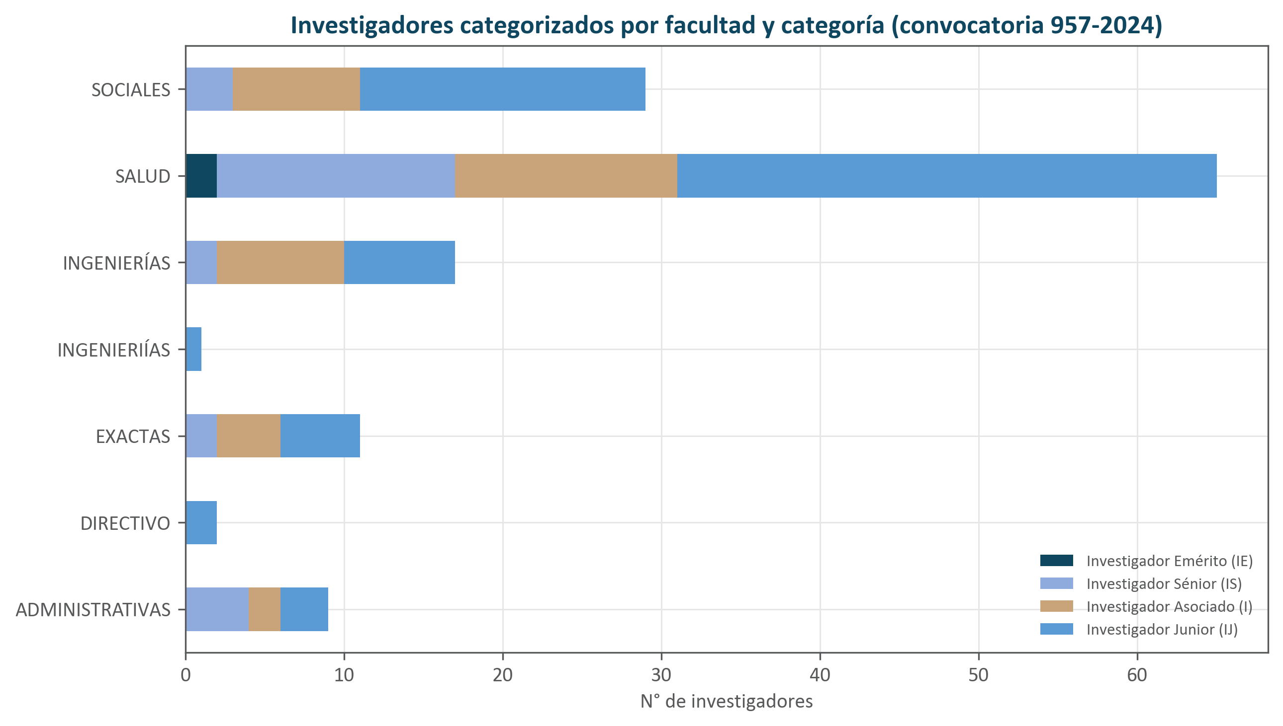
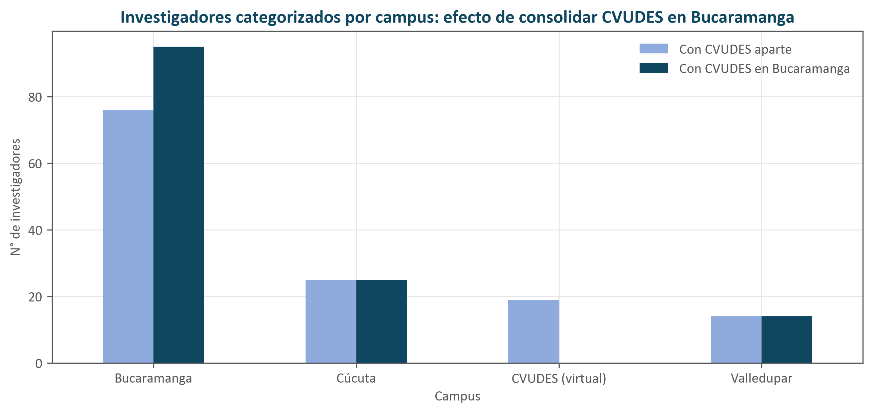
Facultad | Investigador Emérito (IE) |  | Investigador Sénior (IS) | Investigador Asociado (I) |  | Investigador Junior (IJ)
ADMINISTRATIVAS | 0 |  | 4 | 2 |  | 3
DIRECTIVO | 0 |  | 0 | 0 |  | 2
EXACTAS | 0 |  | 2 | 4 |  | 5
INGENIERIÍAS | 0 |  | 0 | 0 |  | 1
INGENIERÍAS | 0 |  | 2 | 8 |  | 7
SALUD | 2 |  | 15 | 14 |  | 34
SOCIALES | 0 |  | 3 | 8 |  | 18
Campus |  | Con CVUDES aparte |  |  | Con CVUDES en Bucaramanga
Bucaramanga |  | 76 |  |  | 95
Cúcuta |  | 25 |  |  | 25
CVUDES (virtual) |  | 19 |  |  | 0
Valledupar |  | 14 |  |  | 14
Fuente: Cifras investigadores conv. 957-2024, corte noviembre-diciembre 2025 (hoja depurada, sin duplicados). Corte: 2025-2 (noviembre-diciembre 2025). Cálculos propios — Vicerrectoría de Investigaciones.

Punto 10. Semilleros de investigación y estudiantes vinculados, con corte a 2025-2
⚠ INFORMACIÓN PARCIAL: Solo se cuenta con el semillero de origen declarado por los 155 jóvenes investigadores históricos (2011-2025); no existe una base del universo completo de semilleros activos ni de estudiantes vinculados a 2025-2.
Se identificaron 34 semilleros distintos entre los jóvenes investigadores históricos que declararon semillero de origen (ver advertencia de cobertura).
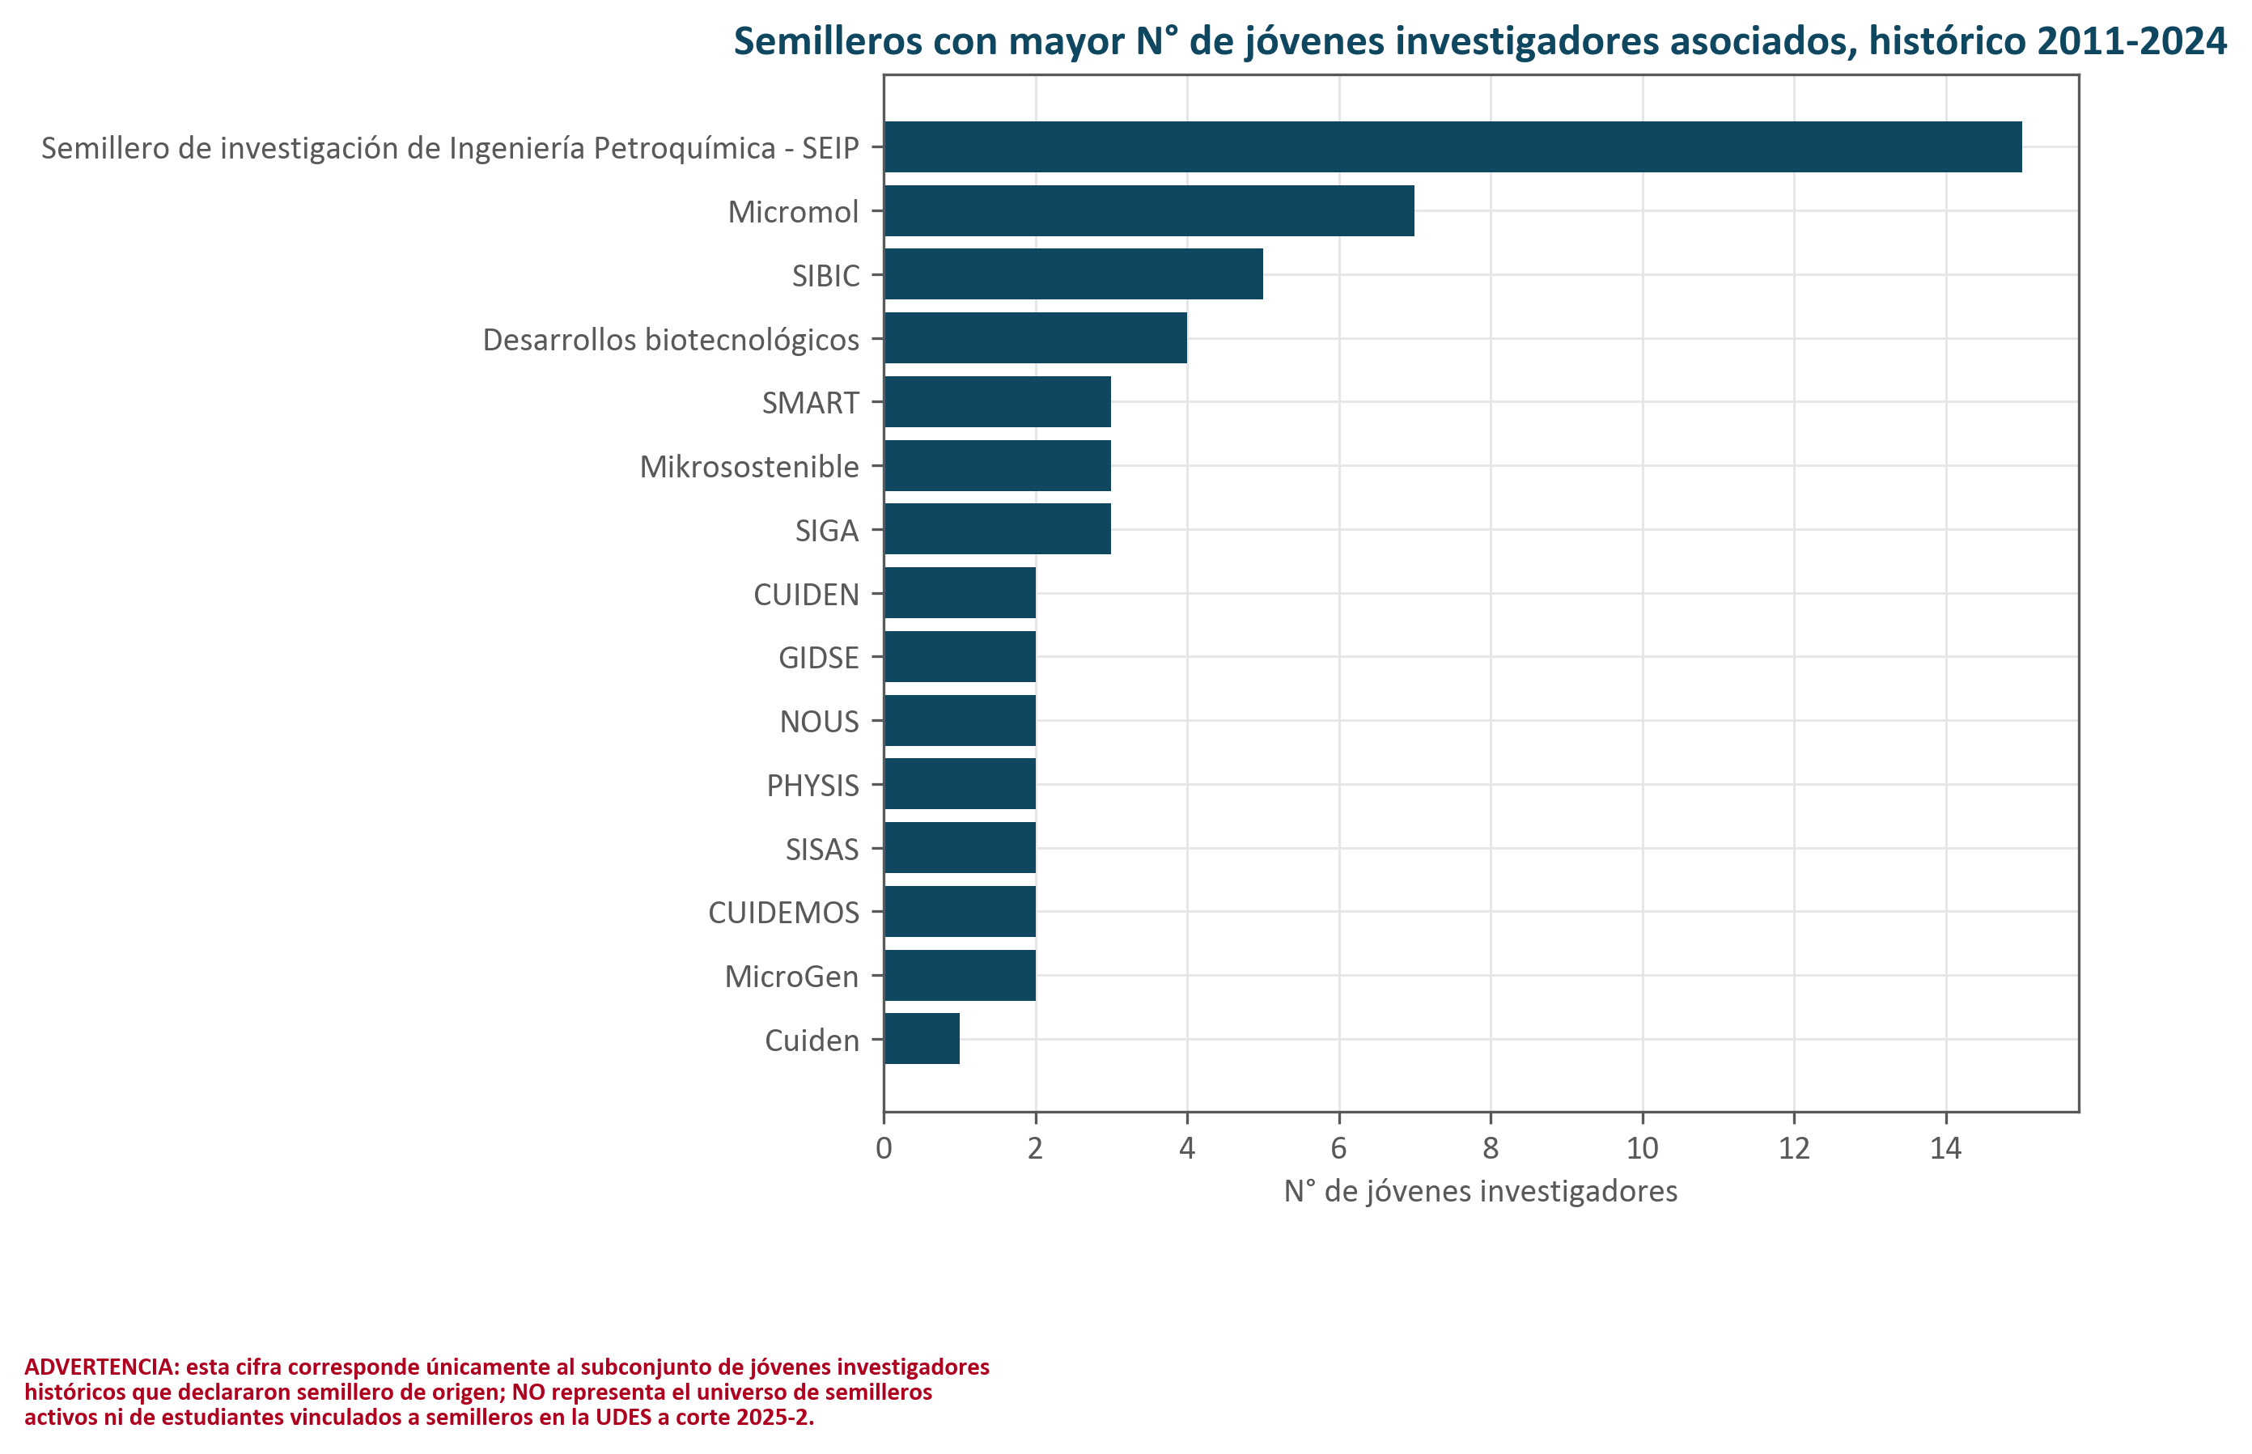
Semillero | N_jovenes_investigadores_asociados
Semillero de investigación de Ingeniería Petroquímica - SEIP | 15
Micromol | 7
SIBIC | 5
Desarrollos biotecnológicos | 4
Mikrosostenible | 3
SIGA | 3
SMART | 3
MicroGen | 2
GIDSE | 2
PHYSIS | 2
NOUS | 2
CUIDEN | 2
CUIDEMOS | 2
SISAS | 2
Cuiden | 1
Dolmen | 1
SIGESCOE | 1
Cuidemos | 1
Semillero de investigación en diseño estructural- P-delta | 1
Nanobiot | 1
Desarrollos Biotecnológicos | 1
SIBIM | 1
SISAM | 1
ÁGAPE | 1
MBK - MOTIVATED BY KNOWLEDGE | 1
MIKROSOSTENIBLE | 1
SEINOVAR - MIKROSOSTENIBLE | 1
JINURSE | 1
DESARROLLOS BIOTECNOLÓGICOS | 1
INMUNIDAD E INFECCIÓN - ENTRA | 1
-- | 1
SUJETO Y SOCIEDAD | 1
INVESTIGACIONES ANTROPOLÓGICAS | 1
AGORA - UDESOC | 1
Fuente: Base de jóvenes investigadores históricos (único insumo disponible; ver limitación arriba). Corte: 2025-2 (noviembre-diciembre 2025). Cálculos propios — Vicerrectoría de Investigaciones.

Punto 11. Institutos, centros y demás estructuras de investigación vigentes
La UDES cuenta con 3 institutos de investigación vigentes: ATULAA, XERIRA y MASIRA.
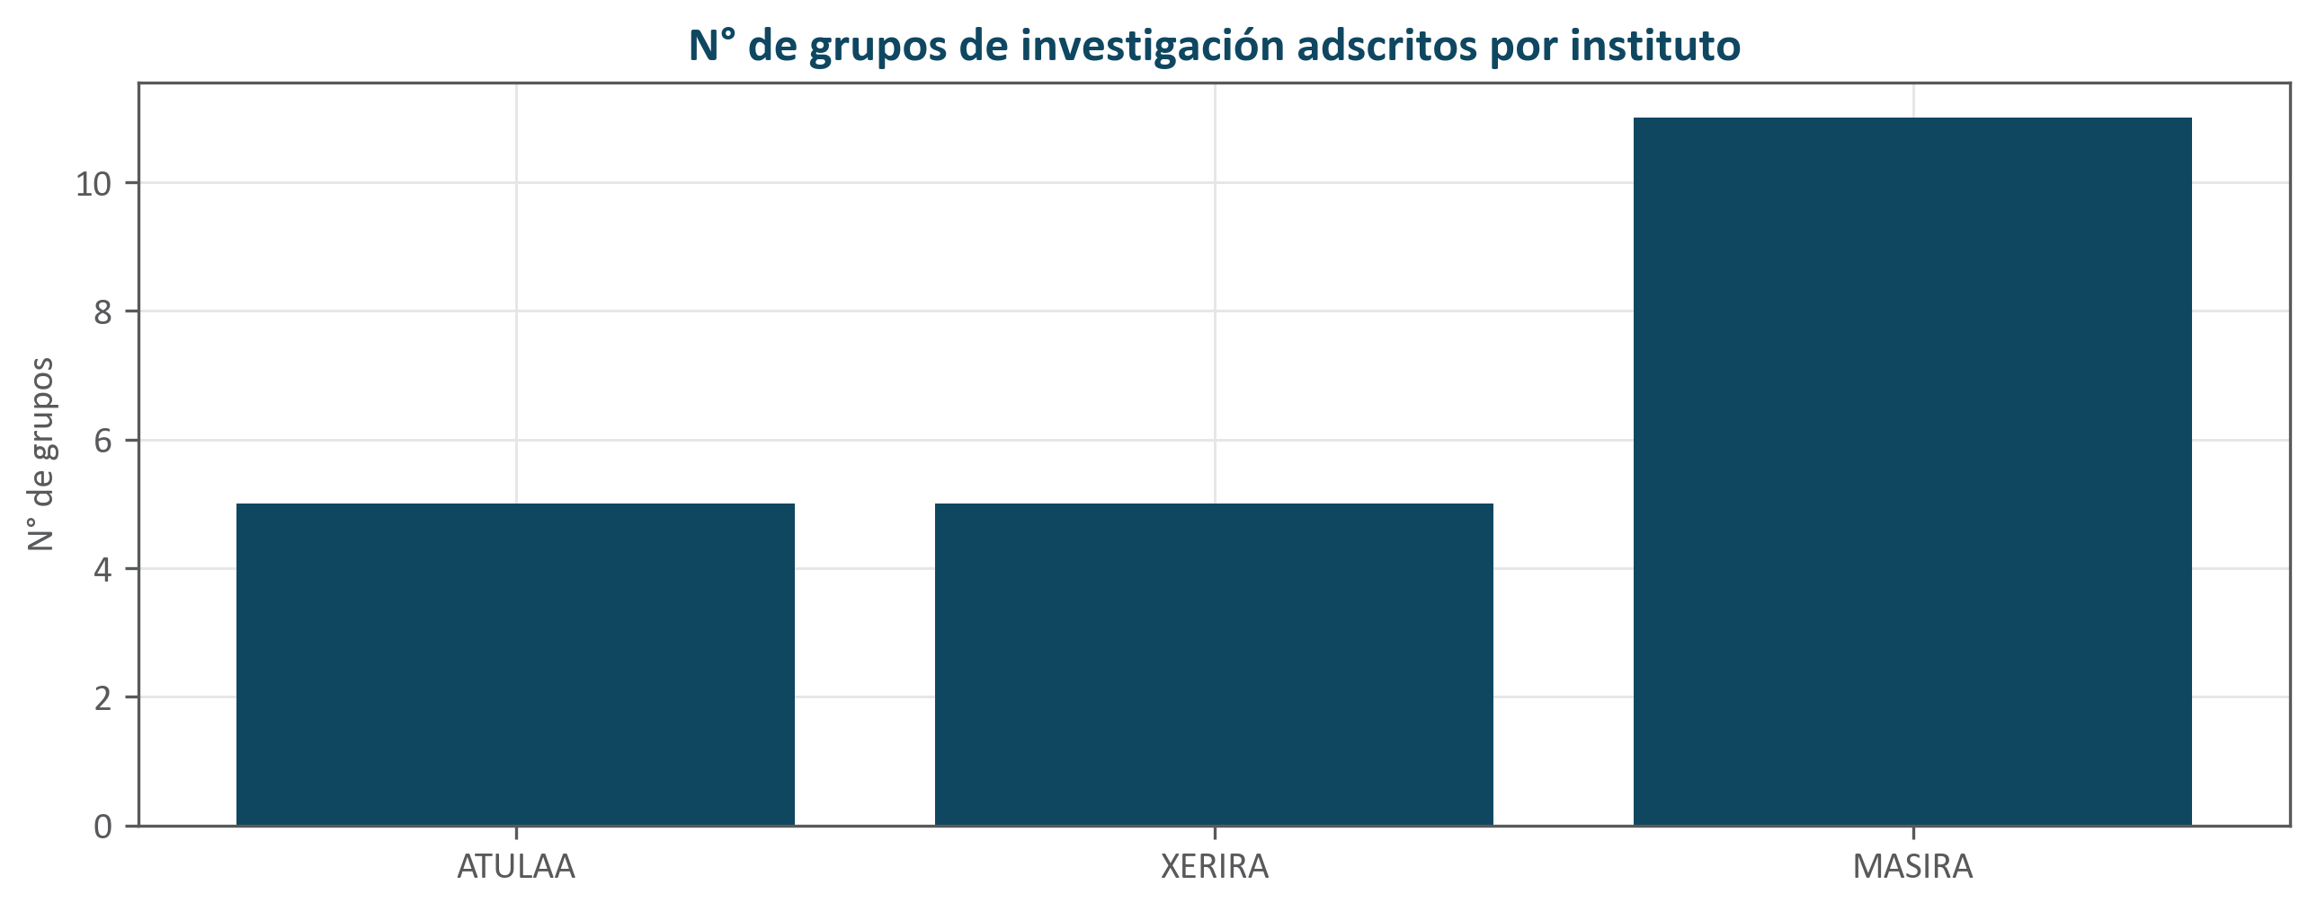
Instituto | Facultad | Focos estratégicos | Acuerdo de creación | Estado | Sitio web | N_grupos_adscritos
ATULAA | Facultad de Ciencias Sociales | 1. Bienestar social y paz.  2. Cultura, medio y humanidad.  3. Sociedad, tecnología e innovación en la educación. | Acuerdo 032 de 2018 - Creación del Instituto de Investigaciones en Ciencias Sociales Atulaa | Avalado UDES | https://udes.edu.co/atulaa | 5
XERIRA | Facultad de Ingenierias | 1. Energía.  2. Desarrollo Sostenible.  3. Productividad y Competitividad. | Acuerdo No. 038 de 2018 - Creación del Instituto de Investigación Xerira | Avalado UDES | https://udes.edu.co/xerira | 5
MASIRA | Facultad Ciencias Médicas y de la Salud | 1. Enfermedades Crónicas no Transmisibles.  2. Enfermedades Infecciosas. | Acuerdo 07 de 2011 - Creación de la Facultad de Ciencias de Salud | Reconocido Minciencias | https://udes.edu.co/masira | 11
Fuente: Base institucional de institutos de investigación UDES (ATULAA, XERIRA, MASIRA). Corte: 2025-2 (noviembre-diciembre 2025). Cálculos propios — Vicerrectoría de Investigaciones.

Punto 12. Histórico de estudiantes coautores de artículos científicos y de trabajos de grado vinculados como productos de proyectos de investigación
⚠ INFORMACIÓN PARCIAL: Solo se cuenta con estudiantes coautores declarados en la base de producción científica (cobertura de diligenciamiento baja); no existe base de trabajos de grado vinculados como producto de proyectos de investigación.
Se identificaron 219 estudiantes UDES coautores declarados en publicaciones científicas 2020-2025 (cifra subestimada, ver advertencia).
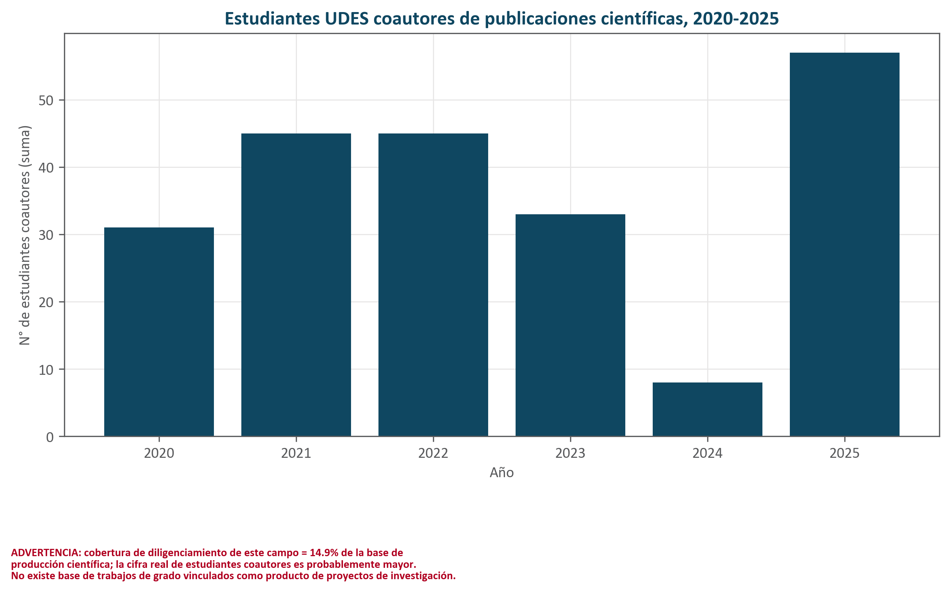
Año | N_publicaciones_con_estudiantes | N_estudiantes_coautores
2020 | 18 | 31
2021 | 31 | 45
2022 | 29 | 45
2023 | 27 | 33
2024 | 6 | 8
2025 | 37 | 57
Fuente: Base de producción Scopus/WoS, campo de estudiantes UDES participantes (ver limitación de cobertura arriba). Corte: 2025-2 (noviembre-diciembre 2025). Cálculos propios — Vicerrectoría de Investigaciones.

Punto 13. Histórico de jóvenes investigadores
Entre 2011 y 2024 la UDES vinculó 153 jóvenes investigadores.
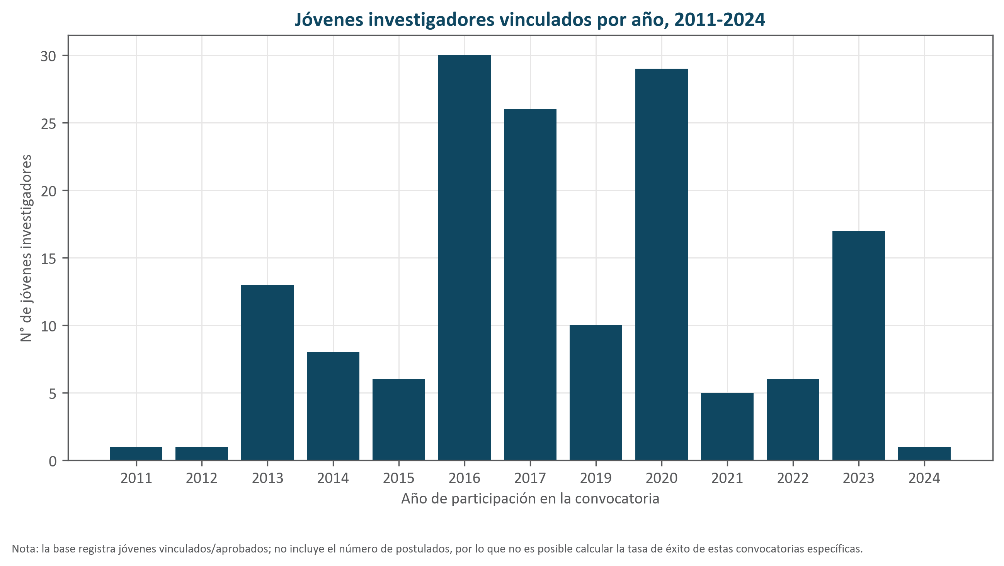
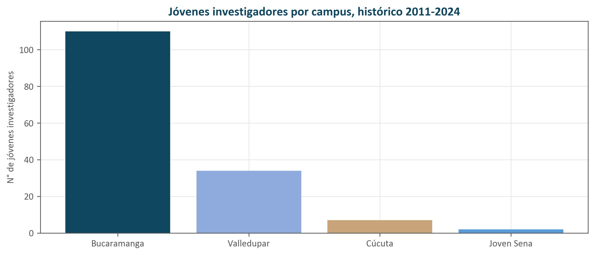
Año | N_Jovenes_Investigadores
2011 | 1
2012 | 1
2013 | 13
2014 | 8
2015 | 6
2016 | 30
2017 | 26
2019 | 10
2020 | 29
2021 | 5
2022 | 6
2023 | 17
2024 | 1
Campus | N_Jovenes_Investigadores
Bucaramanga | 110
Valledupar | 34
Cúcuta | 7
Joven Sena | 2
Fuente: Base histórica de jóvenes investigadores UDES, 2011-2024. Corte: 2025-2 (noviembre-diciembre 2025). Cálculos propios — Vicerrectoría de Investigaciones.

Punto 14. Histórico de proyectos de investigación internos y externos, incluyendo financiación, fuente de recursos y, cuando aplique, tasas de éxito en convocatorias
Estado: Información parcial, no apta para reporte estadístico oficial.
Qué se solicitó: Histórico de proyectos de investigación internos y externos, incluyendo financiación, fuente de recursos y, cuando aplique, tasas de éxito en convocatorias
Qué se revisó: La única fuente disponible (columna de proyecto asociado en la base de producción científica) solo identifica proyectos que generaron una publicación, no el universo de proyectos presentados/aprobados/financiados. Graficar esta cifra como si fuera el total de proyectos o la tasa de éxito de convocatorias sería una cifra sesgada e inadecuada para un informe oficial de reacreditación.
Dato/variable requerida | Fuente/responsable sugerido | Periodicidad esperada
Banco institucional de proyectos de investigación (internos y externos) con financiación, fuente de recursos, fechas y estado, y universo de propuestas presentadas por convocatoria (para calcular tasa de éxito). | Dirección de Investigaciones (banco de proyectos institucional) | Anual, 2020-2025

Punto 15. Proyectos internos y externos en ejecución, con corte a 2025-2
Estado: Información no recibida / insuficiente para reporte estadístico.
Qué se solicitó: Proyectos internos y externos en ejecución, con corte a 2025-2
Dato/variable requerida | Fuente/responsable sugerido | Periodicidad esperada
Listado vigente de proyectos activos con financiación y estado, corte 2025-2. | Dirección de Investigaciones (banco de proyectos institucional) | Corte único, 2025-2

Punto 16. Capacidades de infraestructura para la investigación, incluyendo laboratorios, centros y demás espacios especializados
Estado: Información no recibida / insuficiente para reporte estadístico.
Qué se solicitó: Capacidades de infraestructura para la investigación, incluyendo laboratorios, centros y demás espacios especializados
Dato/variable requerida | Fuente/responsable sugerido | Periodicidad esperada
Inventario de laboratorios/centros/espacios especializados de investigación, con capacidad instalada y equipamiento. | Vicerrectoría Administrativa y Financiera / gestión de laboratorios por facultad | Corte único, vigente

Punto 17. Otros indicadores, resultados o logros relevantes que la Vicerrectoría considere pertinente incorporar como evidencia de la evolución de la función sustantiva de investigación durante el periodo analizado
Sección abierta a criterio de la Vicerrectoría de Investigaciones. Espacio reservado para que la VI incorpore manualmente otros indicadores, resultados o logros relevantes no cubiertos en los puntos anteriores.
